CÂMARA MUNICIPAL DE ITAPEVI

**ENCAMINHA-SE**

23/08/2022

_______________________

**PRESIDENTE**

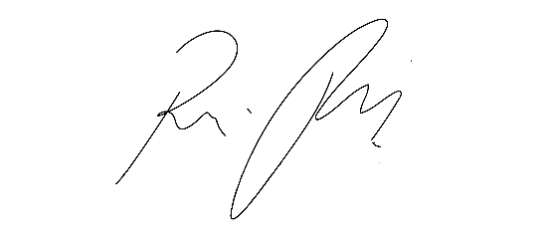

**Indicação Nº 1688/2022**

**Súmula:** “Indico a implantação de sistemas de captação de água da chuva para seu reuso nas repartições públicas do Poder Executivo. ”

**INDICO** à Mesa, após ouvir o Douto Plenário, na forma regimental vigente, que seja a presente propositura encaminhada ao Excelentíssimo senhor, Igor Soares Ebert, Prefeito Municipal, para a implantação de sistemas de captação de água da chuva para seu reuso nas repartições públicas do Poder Executivo.

**JUSTIFICATIVA**

**Senhor Presidente;**

**Senhoras Vereadoras;**

**Senhores Vereadores;**

A presente indicação se faz necessária, haja vista que o aproveitamento de água da chuva para seu reuso trará economia de água potável em situações como uma descarga, onde se gasta cerca de doze litros de água a cada acionamento da válvula, o que traz a longo prazo, benefícios para o meio ambiente.

Tendo em vista o grande trabalho da atual gestão, indico a implantação de sistemas de captação de água da chuva para seu reuso nas repartições públicas do Poder Executivo para que possamos contribuir com a melhoria das condições do meio ambiente através da economia de água potável.

**Sala das Sessões Benvindo Moreira Nery, 19 de agosto de 2022.**



**Vereadora Tininha – PSD**

**Primeira Secretária**